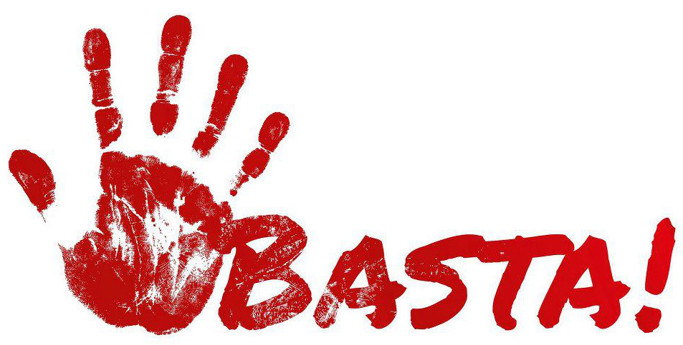
Απεργούμε
Τετάρτη 30 Μαΐου 2018

Συναδέλφισσες/οι
Σε μια περίοδο που προωθείται το αφήγημα της δήθεν εξόδου απ’ τα μνημόνια ο κλάδος μας βρίσκεται αντιμέτωπος με την εφαρμογή μιας σειράς νέων μνημονιακών δεσμεύσεων, οι οποίες πρόκειται να αλλάξουν άρδην το εργασιακό μας περιβάλλον και τη μορφή των υπηρεσιών μας. Η δημιουργία της ΑΑΔΕ (ως μετεξέλιξη της ΓΓΔΕ) βρίσκεται πλέον στην τελευταία φάση και στο επίκεντρο των επικείμενων αλλαγών είναι τα εργασιακά ζητήματα. Τα Περιγράμματα Θέσης και η ένταξη σε αυτά των υπαλλήλων κατέχουν κεντρικό ρόλο στα σχέδιά τους, μιας και μέσω αυτών προωθούνται:
- Η καθιέρωση ατομικής μισθοδοσίας
- Η θέσπιση ατομικών στόχων
- Η περιορισμένη πλέον εφαρμογή του Δημοσιοϋπαλληλικού Κώδικα
- Η πλήρης αδιαφάνεια στη διαχείριση του προσωπικού
- Η αυθαιρεσία και η ένταση των φαινομένων αυταρχισμού
- Η μετατροπή των υπηρεσιών μας σε ζούγκλα και πεδίο ανθρωποφαγίας.
Αποφασίζουν για εμάς, χωρίς εμάς
Η επιλογή της ηγεσίας της ΑΑΔΕ να κρατάει κρυφά από τους εργαζόμενους τα σχέδιά της δεν είναι τυχαία. Η απάντηση του Διοικητή στο αίτημα της Ομοσπονδίας για ενημέρωση επί των προωθούμενων αλλαγών ήταν ότι οι εργαζόμενοι θα λάβουν γνώση του περιεχομένου αυτών κατά τη διαδικασία της δημόσιας διαβούλευσης (!!!!!) και αφού το σχέδιο έχει ολοκληρωθεί και εγκριθεί απ’ τους δανειστές… Μια συμπεριφορά απαξιωτική για την Ομοσπονδία και προσβλητική για χιλιάδες εργαζόμενους που καθημερινά υπερβάλλουν εαυτόν, προκειμένου να λειτουργήσουν οι υπηρεσίες μας. Μια θέση που εμπεριέχει τη νέα αντίληψη διοίκησης των υπηρεσιών μας, που μάλλον προσομοιάζει σε στρατιωτικού τύπου δομές στις οποίες όλα τα αποφασίζει ο “commander’’.
Προφανώς ορισμένοι, παρασυρμένοι ίσως απ’ τον τίτλο τους, θεωρούν ότι οι υπηρεσίες μας θα μετατραπούν σε στρατιωτικές μονάδες που θα διοικούνται με ημερήσιες διαταγές. Κάνουν όμως μεγάλο λάθος και την απάντηση θα τη λάβουν από τους ίδιους τους εργαζόμενους της ΑΑΔΕ.
Απάντηση που θα λάβει και η πολιτική ηγεσία, η οποία ενώ απ’ τη μια πανηγυρίζει για τις επιδόσεις της ΑΑΔΕ (στα… ματωμένα πλεονάσματα αναφερόμαστε) απ’ την άλλη κρύβεται πίσω απ τη δήθεν αυτονομία της όταν πρέπει να δώσει απαντήσεις και λύσεις σε βασικά προβλήματα. Παίζει από κοινού με την ηγεσία της ΑΑΔΕ το παιχνίδι με το μπαλάκι των ευθυνών (βλ. π.χ. μισθολογικό καθεστώς νεοεισερχόμενων), δηλώνοντας αναρμόδια για την πλειοψηφία των θεμάτων. Αναρμόδια… για ένα μόρφωμα και μια κατάσταση που δημιουργήθηκε με τη δική της υπογραφή!!!!
Μπορούμε και πρέπει να τους σταματήσουμε
Οι μέχρι σήμερα ευθύνες των Συνδικαλιστικών μας οργάνων είναι δεδομένες και έχουμε πολλές φορές ως παράταξη αναφερθεί σε αυτές. Δεδομένη όμως είναι και η ανάγκη η απόφαση της Ομοσπονδίας για απεργία στις 30 Μαΐου να τύχει καθολικής στήριξης. Μια απόφαση που βρίσκεται σε σωστή κατεύθυνση και δημιουργεί τις προϋποθέσεις για μια δυναμική απάντηση στα σχέδια της Κυβέρνησης και της ΑΑΔΕ.
Η ΑΣΚΙ–ΑΚΕ καλεί το σύνολο των συναδέλφων να δώσουν τη μάχη της απεργίας. Να δώσουν μια μάχη την οποία ως κλάδος είμαστε υποχρεωμένοι να κερδίσουμε. Τα προβλήματα και οι δυσκολίες είναι δεδομένες, όπως δεδομένες είναι και οι συνέπειες μια αποτυχημένης κινητοποίησης. Μιας κινητοποίησης που θα στείλει το μήνυμα ότι οι δρομολογούμενες εξελίξεις τυγχάνουν της ανοχής, αν όχι της αποδοχής των εργαζομένων.
Η απεργία της 30^{ης} Μαΐου θα πρέπει να σηματοδοτήσει την επιστροφή των εργαζομένων στο προσκήνιο των εξελίξεων. Δεν θα επιτρέψουμε την πλήρη ρευστοποίηση των εργασιακών μας σχέσεων, την εφαρμογή ακραίων νεοφιλελεύθερων μοντέλων και τη δημιουργία συνθηκών κανιβαλισμού στις υπηρεσίες μας. Δεν θα επιτρέψουμε την επιτυχία ενός πειράματος που σχεδιάζεται να επεκταθεί, τόσο στο υπόλοιπο ΥΠΟΙΚ, αλλά και το Σύνολο του Δημοσίου.
Στις 30 Μάη θα στείλουμε το μήνυμα της αντίστασης και της αποφασιστικότητας απέναντι στα σχέδιά τους με όπλο μας τη ΣΥΜΜΕΤΟΧΗ και την ΕΝΟΤΗΤΑ. Ενότητα απέναντι σε όσους προωθούν ή και επενδύουν στην πολυδιάσπαση και την κατηγοριοποίηση των εργαζομένων.
Χρέος μας η Αντίσταση
Δύναμή μας η Αλληλεγγύη

Τηλ. Επικ/νίας: Μέρκος Δ. (6973991235), Ρόδης Γ. (6985740894), Σκλαβάκη Φ. (6971898089), Σιώζιος Χ (6972234003), Στολάκη Μ. (6973228577), Μπίκας Π. (6986060901)

